网络通识学院
使
用
说
明
书
（学生版）

目 录

一、登录 1
二、完善个人信息 2
三、学习 4
四、考试 9
五、修改密码 10
六、退出系统 12
七、联系我们 12

网络通识学院网址：www.itongshi.net
请同学们使用进行网络通识课的学习。

一、登录
1、在IE的地址栏中输入www.itongshi.net，回车后显示网络通识学院首页，如图1所示。
2、在图1的红色标注区输入用户名、密码，点击【GO】。
3、用户名为学号，初始密码为123456
（完善个人信息后请修改密码。）
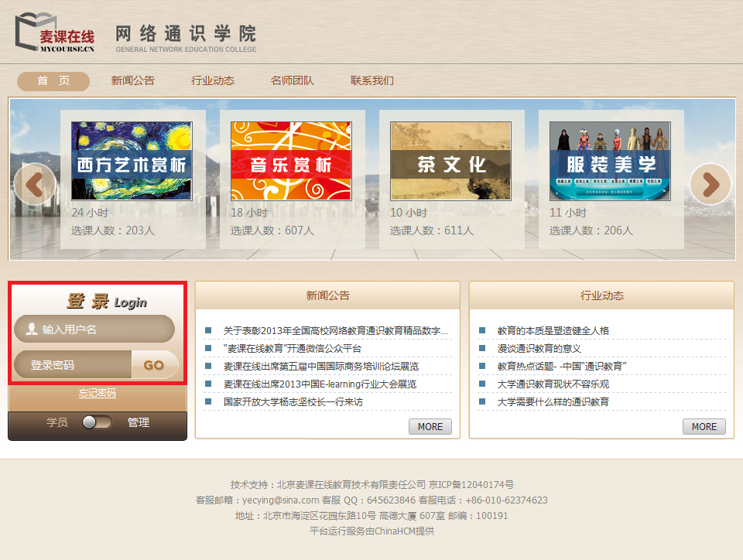
图1 网络通识学院首页

二、完善个人信息
1、成功登录后显示图2页面。
2、点击图2中的【确定】，进入个人信息页面，如图3所示。
（个人信息不完善，无法进行课程学习。）
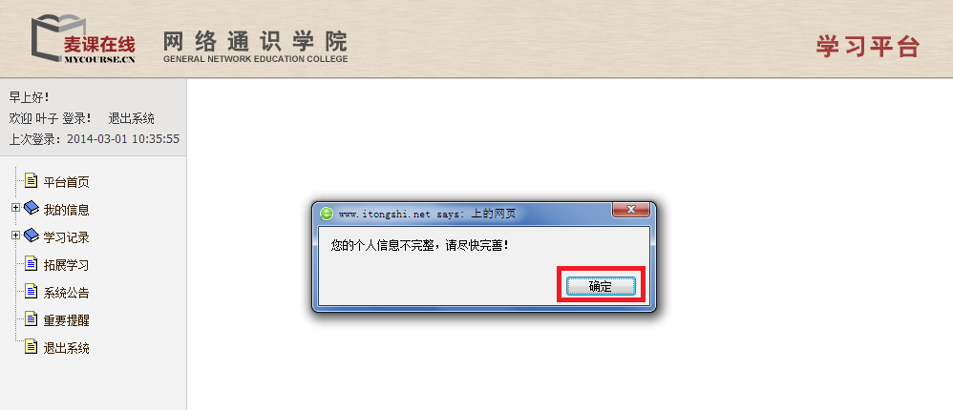
图2

3、点击图3中的【修改】，进入个人信息修改页面，如图4所示。
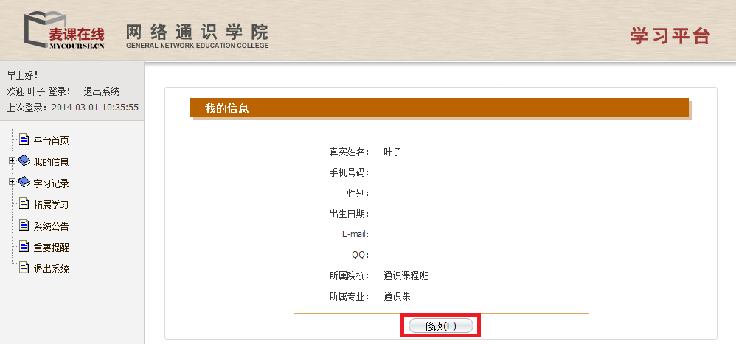
图3 个人信息页面

4、在图4中，带 * 都是必填项，需填写正确；按要求填写后，点击【保存修改】，出现图5的提示。
（为了使同学们能顺利完成课程的学习，务必确保手机号码的准确性，以免错过学习及考试方面的通知。）
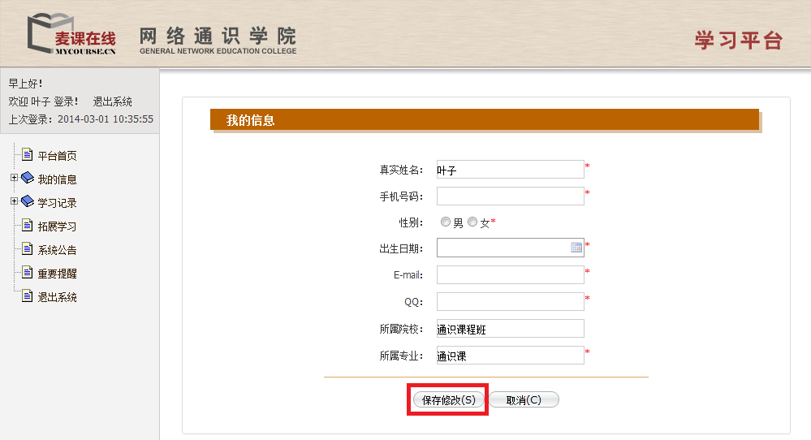
图4 个人信息修改页面

5、在图5中点击【确定】，再点击【平台首页】，进入学习首页，如图6所示。
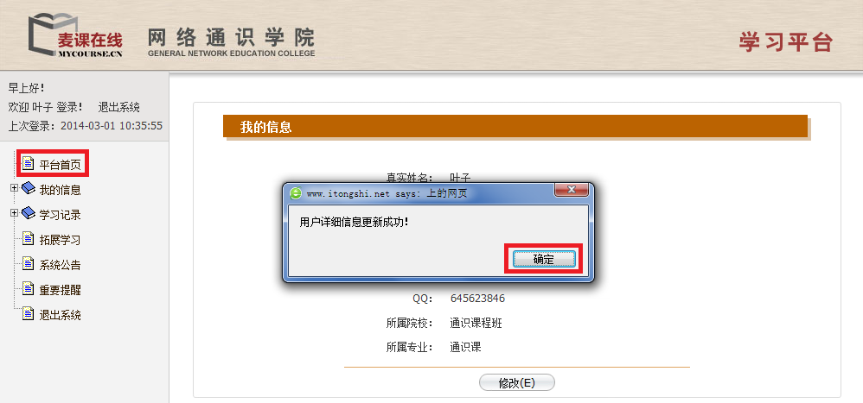
图5

三、学习
1、图6是学习首页，请注意红色标注的部分。
（1）重要提醒：虽然系统有提示“您还没有上传个人照片”，但不需要上传个人照片；
（2）系统公告：有关学习和考试方面的通知会放在这里；
（3）课程展示：显示所选修的课程；
（4）拓展学习：包含学习指导书、案例讲述、优秀作业、分享四个部分，相应的资料会放在这里；
（5）平时答疑：显示所选修课程的最新提问与讨论贴；
（6）我的信息：包含查看信息、修改密码；
（7）学习记录：包含当前记录、历史记录。
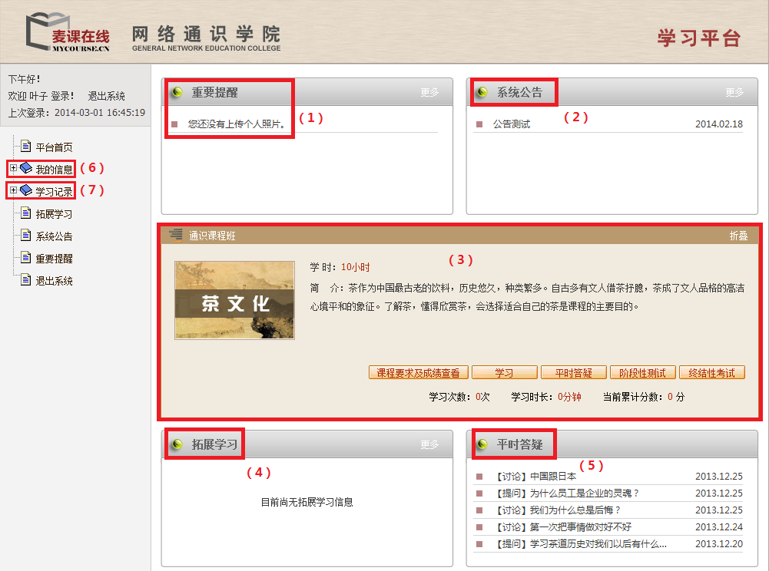
图6 学习首页

2、请注意图7中的红色标注。
（1）点击【课程要求及成绩查看】，进入课程要求及成绩查看页面，如图8所示；
（2）点击【学习】，可直接进行相应课程的学习；
（3）点击【平时答疑】，进入相应课程的平时答疑页面，如图9所示；
（4）点击【阶段性测试】，进入阶段性测试页面，如图10所示；
（5）点击【终结性考试】，进入终结性考试页面，如图11所示；
（6）学习次数、学习时长、当前累计分数都会根据学习进度进行实时更新。
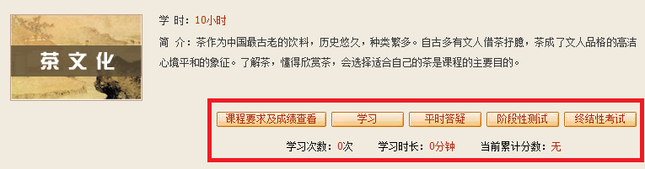
图7 课程部分

3、图8是“课程要求及成绩查看表”，上面显示课程要求、学习进度、考试成绩等。
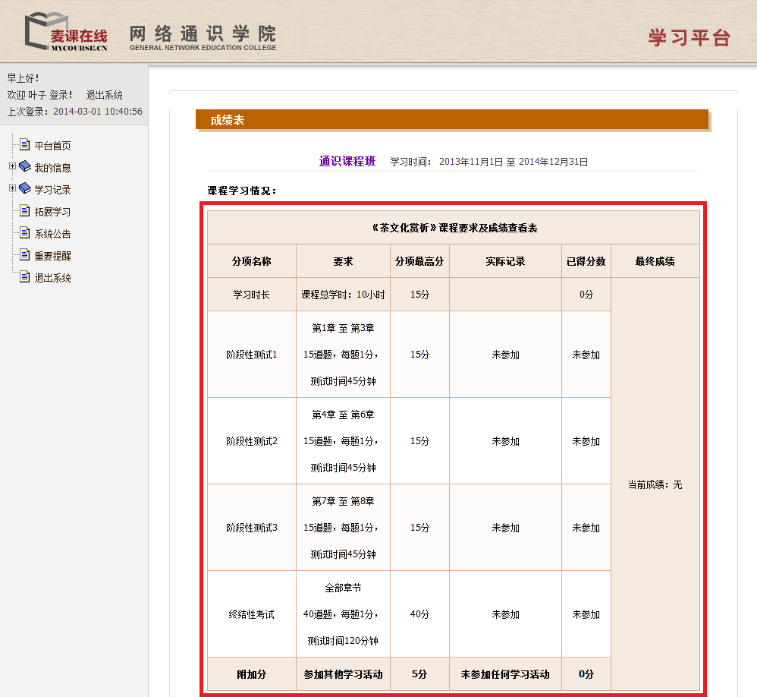
图8 课程要求及成绩查看页面（即学习记录）

4、图9是平时答疑页面，同学们可在此页进行学习方面的讨论与提问，助教们会给出相应的解答。
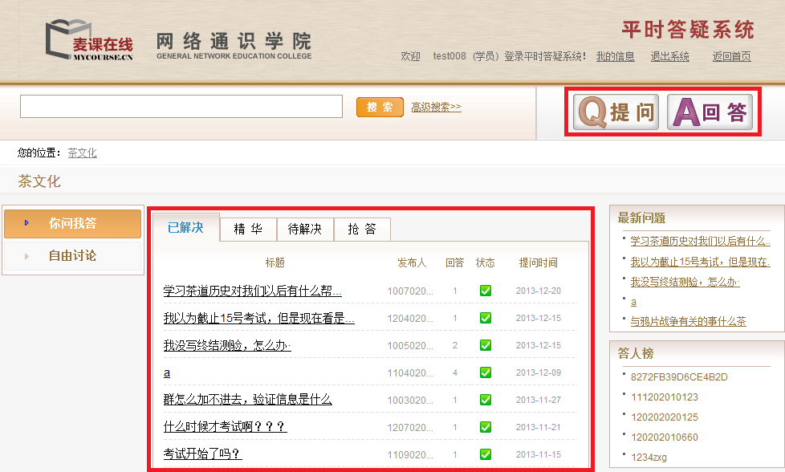
图9 平时答疑页面

5、图10是阶段性测试页面。
（1）请注意红色标注的部分，在测试前请仔细阅读；
（2）点击【进入测试】，进入考试系统登录页面，如图12所示。
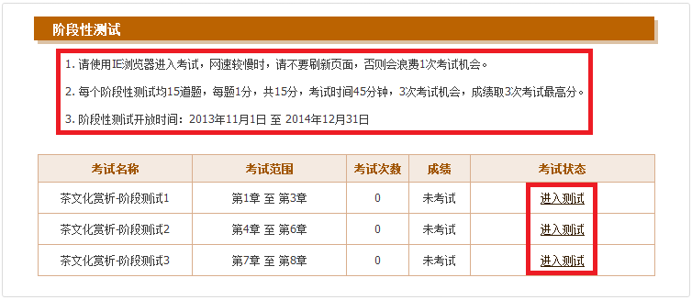
图10 阶段性测试页面
6、图11是终结性考试页面。
（1）请注意红色标注的部分，在考试前请仔细阅读；
（2）当完成阶段性测试和课程总学时后，才会出现【进入测试】的按钮，点击【进入测试】，进入考试系统登录页面，如图12所示。
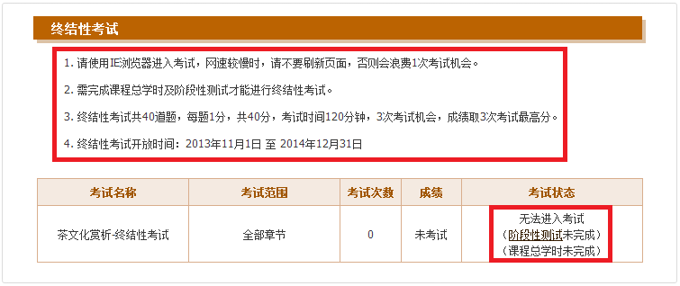
图11 终结性考试页面

四、考试
1、图12是考试系统登录页面，请注意红色标注的部分。
（1）考试前，请仔细阅读注意事项；
（2）用户名为学号，初始密码为123456，如修改过密码，则用新密码登录。
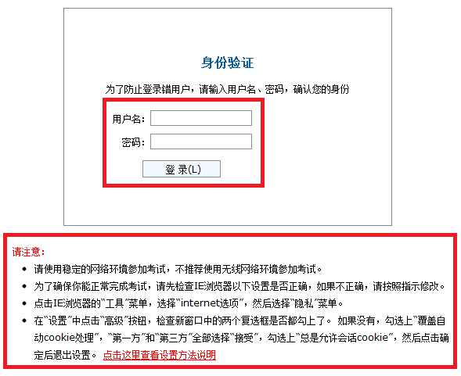
图12 考试系统登录页面

2、图13是试题页面。
（1）请注意红色标注的部分，分别是“考试说明”、“剩余时间”、“交卷”；
（2）考试的题型和内容都采用随机抽取的方式；
（3）在规定的时间内完成全部试题，请点击页面右上角的【交卷】，出现图14的提示。
图13 考试页面

3、点击图14中的【确定】，出图15的提示。
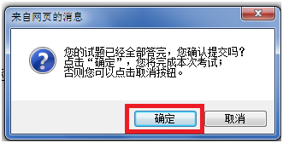
图14

4、点击图15中的【确定】，成绩提交成功，在学习记录页面（即课程要求及成绩查看页面）上会显示成绩及考试次数。
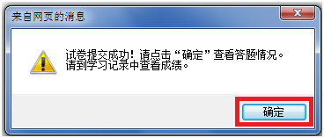
图15

五、修改密码
1、点击图16中的【我的信息】，再点击图17中的【修改密码】，出现密码修改页面，如图18所示。
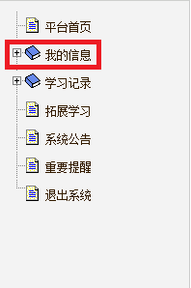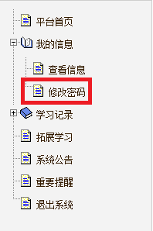
图16 图17
2、按图18的要求，填写相应的密码，点击【确认修改】，出现图19的提示。
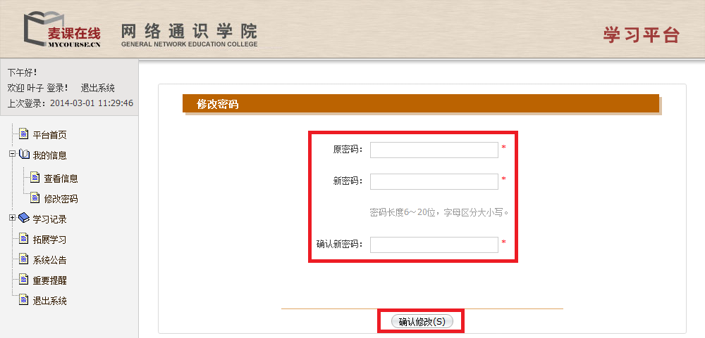
图18 密码修改页面

3、点击图19中的【确定】，重新登录学习平台即可。
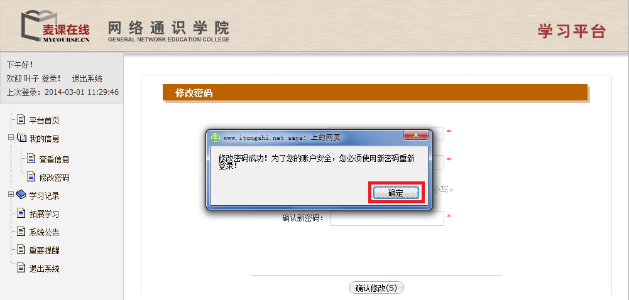
图19

六、退出系统
点击图20中的【退出系统】，即可退出学习平台。
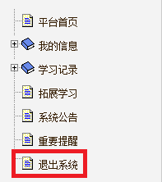
图20

七、联系我们
在使用过程遇到问题，可用以下方式与我们联系。
E-mail：yecying@sina.com
QQ：645623846
电话：+86-010-62374623
地址：北京市海淀区花园东路10号 高德大厦 607室
邮编：100191

